Université Alger 1 Benyoucef Benkhedda

Faculté des sciences

Département informatique



TP2

Analyse d’un réseau social :

Coefficient de clustering, centralité, algorithmes Pagerank et Hits

©Dr. Aoudia, 2023

aoudia.usthb@gmail.com

Note ……/100

Consignes

- Travail à faire **en binôme ou en trinôme**

- Date de remise 18 novembre 2024 à 23h59

- Pénalité de retard : 10% pour chaque jour de retard

- Langage utilisé : Python

- Livrable : code source + résultats des exécutions (fichier word ou pdf)

Partie 1 : Coefficient de clustering et centralité

Soit le graphe G=(V,E) suivant, représentant le flux migratoire entre pays (Source de la figure: https://groupefmr.hypotheses.org/3724)

**Travail demandé :** Écrire le code source qui permet de répondre aux questions ci-dessous.

1. Afficher la matrice d’adjacence du graphe G.

2. Afficher le graphe G (inclure le graphe dans votre compte rendu, appeler la figure, figure 1) 3. Afficher le coefficient de clustering de chaque nœud ( avec la fonction de python et sans la fonction de python).

4. Afficher le coefficient de clustering du graphe ( avec la fonction de python et sans la fonction de python).

5. Afficher le degré de centralité de chaque nœud ( avec la fonction de python et sans la fonction de python).

6. Déterminer le nœuds le plus important. Justifier

7. Afficher la centralité intermédiaire de chaque nœud ( avec la fonction de python et sans la fonction de python).

8. Déterminer le nœud le plus influent. Justifier

9. Classer les nœuds par ordre décroissant de

a. leur coefficient de clustering

b. leur degré de centralité

c. leur centralité intermédiaire

10. Tracer le graphe de centralité de degré des nœuds et celui de la centralité intermédiaire sur la même figure (appelée figure 2 dans votre compte rendu) (abscisse = nœuds et ordonnées = degrés de centralité).

11. Analyser les résultats de la figure et proposer une liste de trois pays candidats attirant plus de migrants. Argumenter votre choix

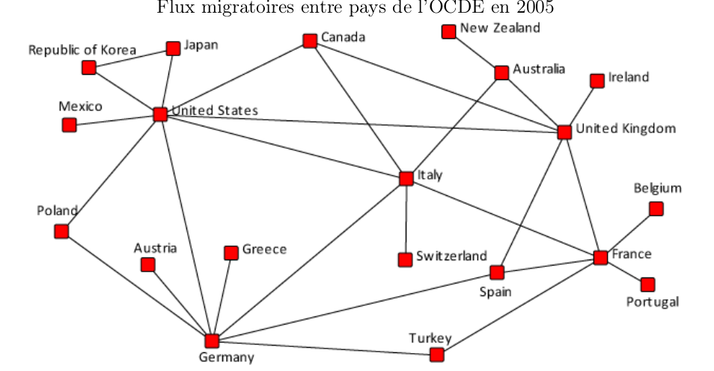

Figure 1. Flux migratoire entre pays

Partie 2 : Algorithme Pagerank et Hits

Soit le graphe A suivant représentant les pages d’un site web

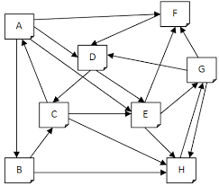

Figure 2. Graphe A (source:https://www.ijarcce.com/upload/2014/february/IJARCEE9J_a_pooja_comparative.pdf)

**Travail demandé :** Écrire le code source qui permet de répondre aux questions ci-dessous.

1. Tracer le graphe correspondant dans Python, où chaque sommet est identifié par le nom de la page et son numéro (choisir les numéros de 1 à la dernière page, A représente 1, B représente 2,....).

2. Donner la matrice d’adjacence A du graphe

3. Donner la matrice transposée de A.

4. Appliquer l’algorithme PageRank pour classer les pages par

a. La méthode de comptage naïf

b. La méthode de comptage pondéré

5. Appliquer l’algorithme HITS pour afficher les nœuds classés par ordre décroissant a. d’autorité

b. de qualité d’hub.

6. Analyser et discuter les résultats des questions 4 et 5.